Dodatek – Matematika – Graf funkcije
Naloga
Graf prikazuje gibanje delnic posamezne družbe v prvih dveh tednih julija.
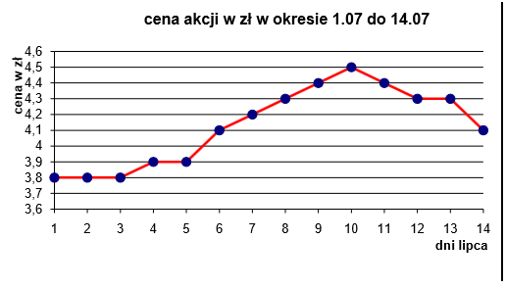
Cena delnic v zlotih v obdobju med 1.7. in 14.7
navpično: nagrada v zlotih vodoravno: dnevi v juliju

Vprašanja k nalogi:
1. Kateri je bil najvišji in kateri najnižji tečaj delnice družbe v predstavljenem obdobju?
2. Na kateri dan je bilo te delnice najprimerneje prodati?
3. Gospod Kowalski je 9. julija kupil 250 delnic, gospa Nowak pa 6. julija prav tako 250 delnic. Koliko manj je plačala gospa Nowak?
4. Na voljo imate 1000 zlotov. Preštejte, koliko bi lahko zaslužili z nakupom in prodajo delnic tega podjetja, ob upoštevanju, da kupujemo in prodajamo delnice v najbolj ugodnem trenutku.

Dopolni povedi z odgovori na vprašanja iz naloge.
V prvih dveh tednih julija je tečaj delnic nihal od …………. zlotov za 1 delnico na …………. zlotov za 1 delnico. Oseba, ki je želela te delnice najugodneje prodati, je to storila ………….. julija. 9. julija je gospod Kowalski za 250 delnic plačal …………….. zlotov, gospa Nowak pa prav tako za 250 delnic 6. julija plačala ……….. zlotov. Gospa Nowak je plačala ……………. zlotov manj. Za 1000 zlotov na …………. julija lahko kupite …….. delnic. Prodaja jih na …………. Julija boste dobili ……….. zlotov. Dobiček znaša ………… zlotov.

Komentar učitelja po opravljeni nalogi in preverjanju odgovorov.
Grafi so na številnih področjih nosilci pomembnih informacij: finančnih, borznih, statističnih, medicinskih. Navedemo lahko veliko primerov uporabe grafov v vsakdanjem življenju in na različnih področjih znanosti. Veščina branja in analiziranja podatkov je uporabna v številnih poklicih.
Dodelitev projektne naloge po opravljeni vaji.
- Razdelitev učencev v skupine po 3.
- Tekom enega tedna vsaka skupina išče grafe, ki prikazujejo informacije z različnih področij skupaj s primeri poklicev, pri katerih je sposobnost analiziranja informacij bistvena. Rezultat dela mora biti 5-minutna predstavitev, ki jo bodo skupine prikazale med lekcijo.

